
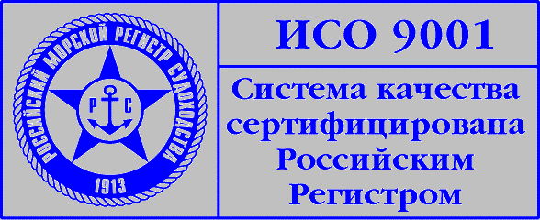
ИНФОРМАЦИОННОЕ ПИСЬМО

Государственная морская академия имени адмирала С.О.Макарова и Шведская морская Администрация сообщают, что в рамках соглашения о сотрудничестве по обеспечению готовности к ликвидации разливов нефти (ЛРН), в период с 18 по 22 сентября 2006 г. в Архангельске будет проводиться курс обучения руководителей работ по ЛРН 2-го уровня в соответствии со стандартами Международной морской организации (ИМО).
Программа курса включает следующие вопросы:
- Аварийное планирование, организация и управления операцией реагирования.
- Распространение нефти, выветривание и воздействие на окружающую среду.
- Оценка разлива.
- Оперативное планирование.
- Локализация и сбор нефти.
- Метод сжигания нефти.
- Применение дисперсантов.
- Очистка береговой черты.
- Обеспечение безопасной работы на месте разлива.
- Транспортировка, хранение и утилизация собранных нефтепродуктов.
- Взаимодействие со средствами массовой информации.
- Сбор информации по аварии и документирование.
- Система связи и информирование.
- Ответственность за разлив и компенсации.
- Прекращение операции реагирования.
- Обсуждение результатов проведения операции ЛРН.
- Штабное учение по ЛРН.
Занятия будут проводиться экспертами Береговой охраны и морской Администрации Швеции, а также специалистами из Шведского агентства по поиску и спасанию. Во время занятий будет обеспечен перевод на русский язык.
По окончании курса слушателям будут вручены международные свидетельства руководителей работ по ЛРН 2-го уровня.
Занятия будут проводиться в Архангельском мореходном училище имени капитана В.И. Воронина (филиале ГМА им. адм. С.О. Макарова) по адресу: г. Архангельск, наб. Сев.Двины, 111.
Стоимость участия в курсе 10000 руб., для государственных учреждений 7500 руб., НДС не облагается.
Питание участников семинара будет организовано, но в указанную стоимость не включено.
В случае Вашего участия просьба направить заявку по приложенной форме до 07.09.06.
Адрес для направления заявок и получения дополнительной информации:
В Санкт-Петербурге, в Морском УТЦ ГМА им. адм. С.О.Макарова
Тел. +7 (812) 444-00-04, 444-42-88, факс 444-59-34, http://www.makarov.spb.ru/seminars.html
e-mail: MBabkova@mtc.spb.su (Бабкова Маргарита).
Бронирование гостиницы и трансферов из аэропорта:
В Архангельске, в АМУ им.капитана В.И.Воронина:
Тел./факс +7 (8182) 65-72-25, 28-58-48, +7-921-246-50-70 e-mail: amu@arh.ru
(Еременко Наталья Николаевна).

